«Сказка – ложь, да в ней – намек: добрым молодцам – урок».
«Сказка – великая духовная культура народа,
которую мы собираем по крохам,
и через сказку раскрывается перед нами
тысячелетняя история народа».
А.Н.Толстой.
Часто, заботясь о том, чтобы дать ребенку как можно больше знаний, родители забывают об огромном источнике информации- это русская народная сказка. В программе детского сада предусмотрены специальные занятия по ознакомлению детей с русским народным творчеством, поэтому я свою работу строю, используя кладезь народной мудрости.
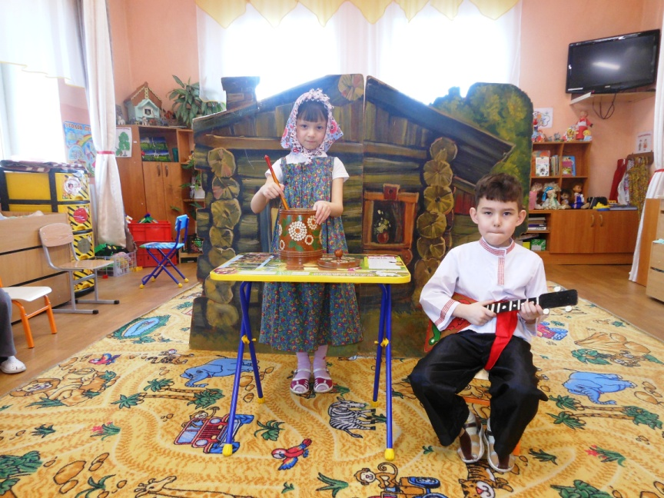
Язык народной сказки всегда прост и потому доступен. Сюжет прозрачен, но загадочен, и тем самым способствует развитию детского воображения. А сказочные образы близки по своему характеру образам воображения детей. Кроме того, ни один ребёнок дошкольного возраста не любит наставлений, а сказка не учит напрямую. Она «позволяет себе» намекнуть на то, как лучше поступить в той или иной ситуации. Сказки хороши тем, что в них нет длинных и утомительных рассуждений. Разнообразие и напряжённость действия создают у детей постоянный и неослабевающий интерес. Сказка способствует формированию у детей нравственных понятий, ведь почти все дети отождествляют себя с положительными героями, а сказка каждый раз показывает, что хорошим быть лучше, чем плохим, что надо делать добрые дела.
В марте у нас прошло интересное занятие, к которому дети готовились заранее. Было прочитано и рассказано много интересных сказок. Например; «Сказка о рыбаке и рыбке», «Гуси- лебеди», «Мороз Иванович», «Двенадцать месяцев», и другие. С детьми обсуждали прочитанное, оценивали поступки героев, представляли себя в аналогичной ситуации, отвечали на вопросы; А как бы я поступил?

Затем я предложила детям подумать и решить, какую сказку они хотели бы обыграть. Дети приняли решение, что за основу нашего занятия возьмут сказку в стихах «Муха – Цокотуха». Я подобрала иллюстрации к этому произведению. С детьми оформили небольшую выставку. Ребята учились раскрывать сюжет, используя иллюстрации. Мы пригласили в гости детей младшего возраста и познакомили их с содержанием сказки. Ребята вели себя, как настоящие экскурсоводы, с увлечением объясняли содержание, говорили о поступках разных героев, делились своим впечатлением.
К своей работе дети привлекли и родителей. Вместе с ними нашли и разучили пословицы о взаимопомощи, труде, послушании. «Придет беда, не купишь ума», «Кто родителей почитает, тот во век не погибает», «Каков есть, такова и честь», «Худые дела не доведут до добра» и другие. Ребята дома, посоветовавшись со взрослыми, придумали и нарисовали заветное желание семьи. Очень интересно было слушать их рассказ, как они трудились вместе с родителями. В свободное время мы стали изготавливать атрибуты по данной теме. Советовались, как это лучше сделать. Не все сразу получалось, но дети очень старались. Во время занятия я предложила обыграть проблемную ситуацию, ввести в сюжет новый персонаж.
Дети справились блестяще, в итоге у нас получилась новая сказка. Завершили мы свое занятие приготовлением дидактической игры «Сказочные картинки». Пособие изготовили с использованием картинок сказочных героев из детских книг, журналов, раскрасок. Эта игра позволила сочинять детям свои сказки, способствовала развитию фантазии, памяти, эстетического вкуса, сформировала стремление подражать положительным героям.
Я вижу свою задачу как педагога и в том, чтобы помочь ребенку найти правильные ориентиры в нашем сложном мире.
Тел: 89061900934 Воспитатель МБДОУ « Д/с « НЕЗАБУДКА»
Тарасова Лариса Петровна

